**常州市新北区新桥街道中心幼儿园——新龙大一班**

**2025.2.26**

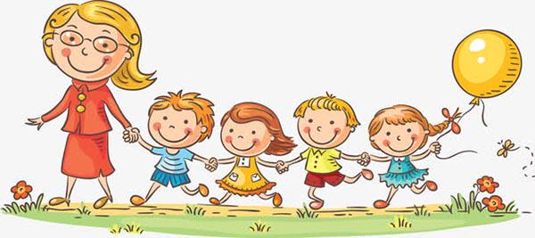

**第一篇章**

**来 园 篇**

今日来园幼儿28人，0人请假。今天我们班全部小朋友都准时来园了，非常棒哦！今天来园班级孩子已经逐渐养成了自主签到的好习惯，签到时会写自己的名字，非常棒！

**★第二篇章**

** 集 体 活 动 篇 **

《小熊图书馆》是一则情节生动的故事，主要讲述了小熊的图书馆中有各种各样的书，在了解小动物特性的基础上，小熊满足他们的需要，给他们提供了适合各种动物的特别图书。故事中小动物的形象为幼儿熟悉并喜爱，故事的内容简单易懂句型重复，本次活动主要通过这则故事引导幼儿打开思维，大胆想象，尝试在故事原有的基础上续编故事。

大班的孩子对图片的理解能力有了很大的提高，他们接触过续编故事，大部分孩子能根据故事情节的发展以及故事里的一些线索、进行一定的推理和表述，但是有的孩子续编故事时往往语句简单，缺乏想象，词汇量不丰富，有的孩子羞于表达，或者表达不够完整，需要引导和鼓励。

活动中**高远、邵锦宸、丁昕辰、朱宇乐、邱宇淏、张熙隽、唐梦萱、蔡梦恬、孙屹然、王子航、朱睿、蒋清竹、尹乐岩、彭钰韩、林伯筱、裴家骏、陈博宣、陈沐清、韩思睿、祁文晞、李承锴、孙念、李成蹊、卢乐琪、陆乐珺、张徐恺、蒋荣朔、单熙桐**小朋友能够认真倾听。

|  |  |  |
| --- | --- | --- |
| **C:/Users/ASUS/Desktop/新建文件夹 (5)/IMG_4625.JPGIMG_4625** | **C:/Users/ASUS/Desktop/新建文件夹 (5)/IMG_4626.JPGIMG_4626** | **C:/Users/ASUS/Desktop/新建文件夹 (5)/IMG_4627.JPGIMG_4627** |

**★第三篇章**

** 户 外 活 动 篇 **

|  |  |  |
| --- | --- | --- |
| **C:/Users/ASUS/Desktop/新建文件夹 (5)/IMG_4826.JPGIMG_4826** | **C:/Users/ASUS/Desktop/新建文件夹 (5)/IMG_4827.JPGIMG_4827** | **C:/Users/ASUS/Desktop/新建文件夹 (5)/IMG_4829.JPGIMG_4829** |
| **C:/Users/ASUS/Desktop/新建文件夹 (5)/IMG_4830.JPGIMG_4830** | **C:/Users/ASUS/Desktop/新建文件夹 (5)/IMG_4831.JPGIMG_4831** | **C:/Users/ASUS/Desktop/新建文件夹 (5)/IMG_4832.JPGIMG_4832** |

**★第四篇章**

** 区 域 活 动 篇 **

|  |  |  |
| --- | --- | --- |
| **C:/Users/ASUS/Desktop/新建文件夹 (5)/IMG_4619.JPGIMG_4619** | **C:/Users/ASUS/Desktop/新建文件夹 (5)/IMG_4620.JPGIMG_4620** | **C:/Users/ASUS/Desktop/新建文件夹 (5)/IMG_4621.JPGIMG_4621** |
| **C:/Users/ASUS/Desktop/新建文件夹 (5)/IMG_4622.JPGIMG_4622** | **C:/Users/ASUS/Desktop/新建文件夹 (5)/IMG_4623.JPGIMG_4623** | **C:/Users/ASUS/Desktop/新建文件夹 (5)/IMG_4624.JPGIMG_4624** |

**★第五篇章**

** 午 餐  篇 **

1.午餐情况

今天午饭吃的是意大利面、茶树菇老鹅汤。进入大班，为了更好的锻炼孩子们的独立自主性，我们也开始让幼儿尝试自主盛菜，今天我们班的所有小朋友都愿意去尝试，并且做的有模有样的，为你们点赞。

今天的午饭中**高远、邵锦宸、丁昕辰、朱宇乐、邱宇淏、张熙隽、唐梦萱、蔡梦恬、孙屹然、王子航、朱睿、蒋清竹、尹乐岩、彭钰韩、林伯筱、裴家骏、陈博宣、陈沐清、韩思睿、祁文晞、李承锴、孙念、李成蹊、卢乐琪、陆乐珺、张徐恺、蒋荣朔、单熙桐**饭菜全部吃完了。

2.午睡情况

今天小朋友都自主入睡。

**★第六篇章**

** 家 园 联 系 篇 **